合力HLQ5053GXW型真空吸污车技术参数
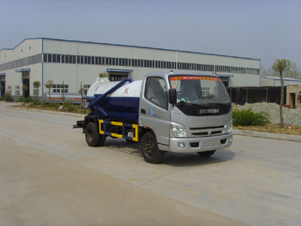
我公司生产的“神狐牌“真空吸污车系列主要功能是为城乡环卫部门抽吸和运送粪便、淤泥、石子及其混有较大悬浮杂物的液体。特别适用于下水道内的淤积物的抽吸、装运和排卸，尤其是可吸下水道中的石子、砖块等较大物体。排放有加压排放和自流排放两种方式。吸污车具有抽吸效率高、自吸、自排及直灌等特点，操作快速、简便。适宜于大、中、小城镇环卫、市政部门使用。
我厂全面通过ISO9001-2000国际质量体系认证，产品全面通过3C认证，是国内知名品牌，湖北省信得过产品。
名称 |  | 单位 |  | 参数 |  |  |  |  | 公告批次
整车型号 |  |  |  | HLQ5053GXW真空吸污车
底盘型号 |  |  |  | BJ1059VBJEA-KD
整车尺寸 |  | mm |  | 5990×2090×2380
 | 公告容积/上户吨位 | L/KG |  | 2080/1990
 | 整备质量 | kg |  | 3210
 | 罐体尺寸 | mm |  | 3000×1000
 | 轴距 |  |  | 3360
 | 轮距 |  |  | 1730/1485
 | 离去角 | ° |  | 21/17
发动机型号 |  | CA4DC2-12E3 |  | 排量功率（kw/ml） |  |  | 3168/88
轮胎规格 |  | 7.00-16 |  | 最大速度(km/h) |  |  | 90
驱动 |  | 4×2 |  | 变速箱 |  |  | 机械式五档箱
轴数 |  | 2 |  | 电瓶 |  |  | 24v
操作系统 |  | 非动力转向 |  | 驾驶室允许人数 |  |  | 3
专用配置 |  | 基本配置 |  | 由取力器、传动轴、专用真空吸污泵、高压成型罐、管网系统组成，并装有视粪管和洗手装置。
 |  | 真空泵 |  | 旋片泵，采用国内领先技术，额定转速1400转/分，最低转速800转/分，转向：顺时针。
 |  | 性能参数 |  | 最大吸程≥6米 真空度：≥500mmHg 抽满粪罐时间≤5min。
 |  | 产品说明 |  | 主要功能是为城乡环卫部门抽吸和运送粪便、淤泥、石子及其混有较大悬浮杂物的液体。特别适用于下水道内的淤积物的抽吸、装运和排卸，尤其是可吸下水道中的石子、砖块等较大物体。排放有加压排放和自流排放两种方式。吸污车具有抽吸效率高、自吸、自排及直灌等特点，操作快速、简便。适宜于大、中、小城镇环卫、市政部门使用。
发动机说明 |  | 一汽解放汽车有限公司大连柴油机分公司, GB17691-2005国Ⅲ,GB3847-2005
生产周期 |  | 10-15天 | 车辆识别代号 |  |  | LVBVBJEA×××××××××
质保期 |  | 一年或三万公里
出厂价格 |  | ￥ |  |  | 送到价格 |  |  | ￥

